Conversación con el autor de 'Religión y descolonización'

Jesús Flórez: "El sínodo debe apoyar las espiritualidades vinculadas a la naturaleza"
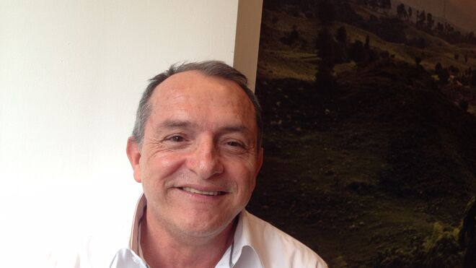
Jesús Alfonso Flórez

"La inculturación es un proyecto colonialista"

"El diálogo con el concepto de madre tierra nos lleva a repensar quiénes somos como seres humanos"

"Poder vivir es el primer desafío de las organizaciones étnico-territoriales del Pacífico"
22.05.2019 | Miguel Estupiñán
¿Se puede hacer un proyecto de evangelización sin que pase necesariamente por una práctica colonial? He aquí la pregunta que dio origen a Religión y descolonización*, el libro del antropólogo colombiano Jesús Alfonso Flórez, hoy decano de la facultad de Humanidades de la Universidad Autónoma de Occidente.
A mediados de la década de 1990 el autor se desempeñaba como misionero en el departamento de Chocó y como secretario de la Sección de Etnias del Secretariado Permanente de la Conferencia Episcopal de Colombia. La Iglesia Católica en tiempos de Juan Pablo II se había propuesto “la inculturación de la fe” entre los pueblos, expresando el evangelio desde los símbolos de sus propias culturas. Al cumplirse quinientos años del inicio de la evangelización en el continente americano, el papa polaco pidió perdón a los pueblos indígenas y afrodescendientes por lo que en ese proceso estuvo marcado por “el pecado, la injusticia y la violencia”.
Sin embargo, según Flórez, a nivel institucional, el catolicismo nunca garantizó las condiciones de posibilidad para una relación auténticamente respetuosa con la diversidad cultural de los pueblos. “Esto reforzó en mí la decisión de no seguir siendo el vehículo de una imagen inexistente de iglesia y continuar el camino fuera de la estructura eclesiástica para buscar la afirmación de los pueblos indígenas y afrocolombianos desde su ser identitario en diálogo con las diversas religiones y expresiones de sacralidad”.
Décadas de trabajo en defensa de los derechos étnicos y territoriales, junto a organizaciones afro e indígenas, especialmente en el Pacífico, lo han llevado a concluir que el diálogo intercultural debe girar alrededor de “la comprensión de la vida, de las formas de asumirla y de los retos para hacer que esas diversas formas de vida se prolonguen en la historia”.
A su parecer, uno de los retos urgentes de nuestro tiempo sigue siendo superar la “etnofagia”, esa forma de destrucción física y cultural de los pueblos indígenas, según la expresión acuñada por Héctor Díaz Polanco. La clave del sínodo, en su opinión, consiste en propiciar un diálogo sincero, para posibilitar que avancen los proyectos de vida de las poblaciones amazónicas. Según Flórez, “repintar” la imagen de la Iglesia para estos pueblos en perspectiva de inculturación solo les haría más daño.
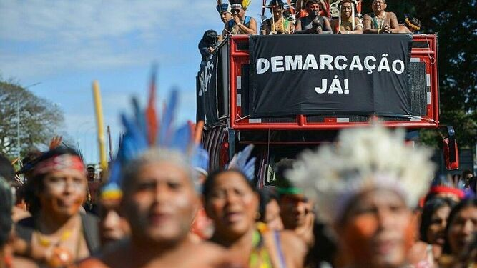
Protesta de los pueblos indígenas

¿De dónde nació la iniciativa de escribir y publicar Religión y descolonización? ¿Qué lo llevó a dar cuenta, a través del libro, de ese viaje personal desde lo que usted llama el “pensamiento mágico católico” a la “antropología biocentrista”?
El texto manifiesta una trayectoria personal, un recorrido por mi vida. Me inspiró el deseo de contar las reflexiones que he ido haciendo alrededor de ese encuentro entre la religión y el catolicismo, particularmente, con los pueblos indígenas. Yo no lo he podido explicar desde fuera, sino desde dentro, teniendo en cuenta esa dialéctica entre mi doble formación: por una parte, la teología, y, por otra parte, haber hecho estudios de antropología en la Universidad Nacional y luego en París. Ese campo es referente; pero el otro es la experiencia directa. La gran pregunta que está siempre viva es si efectivamente se puede hacer un proyecto de evangelización sin que pase necesariamente por una práctica colonial. Esa es la pregunta de fondo. Me gasté varios años, tal vez más de dos décadas, en la práctica, resolviendo esa pregunta en mi interior y trato dar un aporte. Utilizo la figura autobiográfica como un recurso literario, pero también como lo indica la misma metodología de las historias de vida en la antropología y es que los conceptos están en los hechos. Tenía previsto un texto estrictamente conceptual, pero me pareció más oportuno que esos conceptos fluyeran a partir del testimonio.

¿Qué caracteriza el planteamiento de una antropología biocentrista, al cual usted desemboca en la obra?
Que el diálogo entre culturas, para que sea más auténtico, no tiene que girar alrededor de los elementos explícitamente religiosos, porque quedamos atrapados en relaciones coloniales. El diálogo tiene que girar alrededor de la búsqueda de lo que esos datos religiosos pretenden hacer, que es finalmente cómo podemos vivir. Es esa la gran búsqueda de toda cultura. En esa pregunta sobre cómo podemos vivir es que aparece lo biocéntrico. Optar por el biocentrismo no es estrictamente algo ecologicista ni nos pone únicamente en el plano de la biología; teniendo en cuenta esos referentes, consiste más en concebir la vida como una categoría social, entendiéndola en un entramado muy complejo, donde está lo biológico, pero que llega hasta lo cósmico, y donde está lo humano, el individuo, pero se desarrolla en las culturas. Eso es lo que nos debe llevar a generar procesos dialógicos.

Desde la antropología biocentrista, en Religión y descolonización usted entabla un diálogo sobre el agua que atiende a diversas tradiciones e incluso a la visión del río Atrato como sujeto de derecho. ¿Qué otro ejemplo podría plantear para explicar su propuesta?
Como usted acaba de decir, puse el agua como ejemplo, en relación con la mitología diversa de los indígenas y con otras tradiciones; pero también, fundamentalmente, como el espíritu vital, que hace que exista lo que hoy llamamos vida. En ese orden de ideas, todo lo que nos lleve a ello, a descubrir el espíritu vital en sus diversas expresiones, es a lo que nos convocaría esa antropología biocentrista. Avanzando en ejemplos, es claro el concepto de tierra del cual se derivarían otros, más políticos, como el de territorio. La tierra, expresión de ese espíritu vital que constituye la vida, también se nos vuelve objeto para ese diálogo biocentrista. En los Andes suramericanos es claro cómo para muchos pueblos esa tierra elevada que son las montañas, y que ellos llaman apus, son realmente sus abuelos, sus ancestros, que podemos personificar de acuerdo a esas cosmovisiones y entablar diálogos con ellos. Ese diálogo con esos apus o con ese concepto tan global, genérico o tan extendido de los indígenas como es el de madre tierra nos lleva a repensar quiénes somos como seres humanos. Otras tradiciones religiosas también han hecho alusión a la tierra. Por ejemplo, el mito bíblico de creación o de organización del cosmos arranca por identificarla y separar las aguas para que emergiera lo seco. El nombre de Adán refiere a que, como seres humanos, venimos de la tierra. Entonces, también allá, esa tradición oriental está muy estrechamente vinculada con ella. Así como el agua nos permite hacer un diálogo, la tierra también.
Otro concepto sobre el cual también deberíamos dialogar, y hacer ese desarrollo, es el alimento, lo cual nos manda a unas implicaciones políticas tremendas: qué es la alimentación hoy en día, a favor de quién está, quién la favorece, y por qué hoy, en un mundo que tiene más comida que nunca antes, es cuando hay más millones de muertos por hambre. En Colombia estamos padeciendo de mortalidad por hambre. Los niños indígenas, incluso, que más se han mencionado; pero hay mucha más gente. Desde hace más de 10 años tenemos una estadística grave, que nos planteó el Programa Mundial de Alimentos de Naciones Unidas: un crecimiento alarmante del hambre en Colombia. En 2007 hicimos un informe de la ONU, justamente publicado bajo el título Derecho a la alimentación y al territorio en el Pacífico colombiano. Desde 2005 Naciones Unidas venía mostrando 100.000 más hambrientos por año. Eso, puesto en planetario, es mucho más grave. Entonces los alimentos también se nos vuelven objeto de esa antropología biocentrista y habría que desarrollarlo.
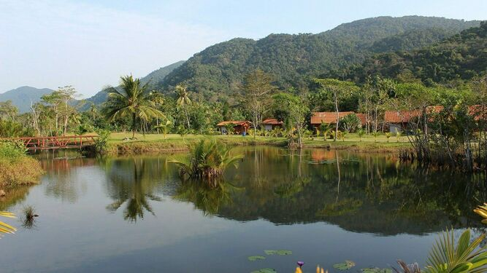
Amazonia, pulmón del planeta

Usted es crítico de la pretensión eclesiástica de inculturación del evangelio y sostiene que dicho proyecto está al servicio de la reproducción institucional, más que de un verdadero reconocimiento del otro y de un respeto auténtico de la identidad cultural de los pueblos. En este momento la Iglesia Católica prepara un sínodo de obispos dedicado a su presencia en la Amazonía, que se llevará a cabo en octubre en Roma. Sin embargo, ya se advierten dos polos de tensión: por un lado, una preocupación predominantemente sacramental sobre qué ajustes debe hacer la Iglesia Católica a nivel del ministerio para poder responder a exigencias evangelizadoras; y, por otro lado, una segunda preocupación representada en sectores cuyo interés es, en primer lugar, la defensa del bioma y de los pueblos más vulnerables. ¿Cómo lee usted esta situación y qué opinión le ha merecido la convocatoria del sínodo por parte del papa Francisco?
La estrategia de la inculturación puesta en marcha por Juan Pablo II no se inserta en una opción diáfana de reconocimiento del otro. Intenta responder a la preocupación sobre el hecho de que la Iglesia no ha sido capaz de meterse en las culturas. Aparentemente es un concepto muy novedoso, positivo y “no neutral”; pero es un proyecto colonialista el de la inculturación. Por eso hay que abrirse a otro esquema.
Teniendo en cuenta eso, yo creo que es muy afortunada la convocatoria que hace Francisco, el actual papa, al hablar de la Amazonía. Muy afortunada, porque preguntarse por la Amazonía no es un tema estrictamente eclesiástico, sino un punto que conecta a toda la humanidad. Es lo mismo que si nos preguntáramos por el bosque húmedo tropical de la franja ecuatorial africana, muy desconocido por nosotros, o por el bosque húmedo tropical del Pacífico. Nos pone en el tema contemporáneo de la pregunta por el futuro de la humanidad. Y que sea la Amazonía el referente es una suerte de modernización del discurso católico para dialogar con las culturas en general.
La preocupación que puede venir alrededor de eso es que para un sector o para sectores significativos de la Iglesia esto pueda ser algo similar a la inculturación, es decir, una estrategia para “pegarse” del lenguaje ambientalista, proteccionista, e ir a ese encuentro con la sociedad contemporánea que está tocando estos temas. Y eso, no para decir que todo lo que digan tiene que ser criticable. No. Se puede caer en el riesgo de utilizar ese campo de reflexión exclusivamente como estrategia para la sobrevivencia institucional de la Iglesia.
La encíclica Laudato si’ no es contundente para romper con el antropocentrismo; lo critica, lo señala, pero no hace una ruptura evidente y contundente. Esas son discusiones genéricas que tenemos en este campo hoy en día cuando hablamos de la sostenibilidad ambiental o de la sostenibilidad en general.

¿Cómo podría ser más afortunado ese sínodo y toda esa trama?
En los últimos tres años he tenido una aproximación a la Amazonía ecuatoriana, peruana y colombiana en la frontera con el Putumayo y he estado analizando esas temáticas con animadores indígenas vinculados a la labor de los misioneros consolatos, cuya preocupación es la siguiente: ¿para qué hacemos ese sínodo cuando tenemos tantos problemas?
Entonces, ¿cuál sería la clave? Tener un diálogo sincero, abierto, para que a las poblaciones amazónicas, a los pueblos indígenas, realmente se les posibiliten espacios para que sus proyectos de vida avancen. Se hace más daño si se hace exclusivamente con esa perspectiva de inculturación o de “repintar” la imagen de la Iglesia para estos pueblos.
El diálogo sobre la Amazonía tiene que versar sobre las tradiciones sagradas y espirituales de los indígenas, pero no como recurso para poder hacer sacramentos, porque eso daña; sino como auténtico reconocimiento de una dimensión profunda y milenaria. Reconocer eso no es un asunto gnoseológico de conceptos, sino uno eminentemente práctico: cómo se traduce ello en la defensa de los territorios.
Entonces, un espacio de encuentro como el sínodo debería convertirse en opciones de apoyar las consecuencias de esas espiritualidades vinculadas a la naturaleza, es decir, vincularse a las luchas y exigencias de los pueblos indígenas que cuestionan las políticas de los más de siete estados que cobijan a la Amazonía.
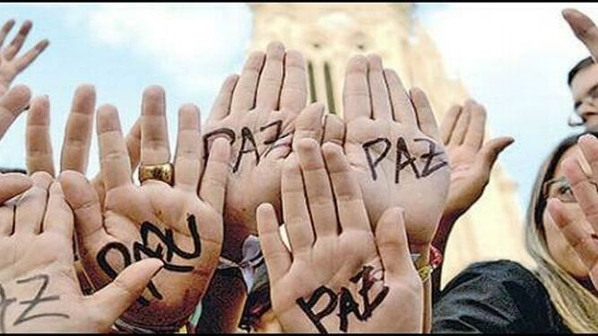
Hacia la paz en Colombia

Pensando, por otra parte, en el Pacífico colombiano, un territorio al que usted le ha dedicado décadas de trabajo, ¿qué desafíos enfrentan las organizaciones étnico-territoriales en este momento?
Lamentablemente, el primer desafío es poder vivir. Hemos acogido con mucha esperanza, ilusión y compromiso el acuerdo de paz firmado por la guerrilla de las FARC y el Estado colombiano, para que eso se transforme en acciones que vayan pacificando el país y la región, en particular; y hay símbolos: las víctimas en general y, particularmente, las de Bojayá, que recientemente conmemorábamos los diecisiete años de esa tremenda masacre. Hay símbolos de gente que está haciendo compromisos en la construcción de los planes de desarrollo con enfoque territorial, ya terminados en su diseño. Sin embargo, hay mucha preocupación porque la violencia no ha terminado, y en algunos lugares se ha incrementado, como en el Medio y Bajo Atrato, ya que se rompió la mesa con el Ejército de Liberación Nacional (ELN) y vienen esas fases normales de acrecentar la tensión. El paramilitarismo no ha sido acabado plenamente en Colombia, y el gran combustible del narcotráfico sigue muy presente. Todo eso ocurre y se posibilita gracias a una terrible corrupción e inestabilidad social y política. Ese es el primer desafío: poder sobrevivir en medio de eso. El gran llamado que nos vienen haciendo las organizaciones desde hace dos años atrás es un gran acuerdo humanitario, un pacto por la convivencia. El segundo gran desafío es que todo lo que se ha ido construyendo en estos largos treinta años de titulación colectiva, de propiedad territorial, pueda pasar a una fase tranquila de poder hacer un uso sostenible desde la perspectiva de ese territorio y la perspectiva de esos pueblos, que es lo que llaman ellos planes de vida. Y un tercer gran desafío es poder ejercer gobernabilidad; y esa gobernabilidad como expresión de la autonomía. La autonomía, como autogobierno, se ejerce controlando el territorio a través de los planes de vida; pero, para eso, necesitamos un gran acuerdo, para que el Estado, que trasciende cualquier Gobierno, se comprometa, primero, a detener toda la acción paramilitar. Hay instrumentos. También los grupos paramilitares han manifestado que quieren hacer acogimiento social. Se aprobó la ley de acogimiento colectivo de estos grupos y este Gobierno no la ha puesto en marcha. Hay unas condiciones para que eso se de.

Ante estos desafíos, ¿cuáles son las principales fortalezas de las organizaciones étnico-territoriales?
La primera gran fortaleza es que existen y no se han dejado destruir en medio de tantas dificultades que han generado estos últimos treinta años de conflicto intenso en la región. La segunda, que han podido avanzar en la titulación colectiva. Hoy en el Pacífico hablamos entre comunidades afrocolombianas y pueblos indígenas de más de siete millones de hectáreas tituladas. Significa que son siete millones de título colectivo que están fuera del mercado. Otra gran fortaleza es que tienen un diseño de territorio; diverso, porque cada pueblo tiene una cosmovisión: el pueblo wounaan, el pueblo tul, el pueblo embera, el pueblo chamí, los eperara, los mismos pueblos afrocolombianos, que tienen también una diversidad de apropiación del territorio. Y ese diseño territorial busca que el Estado definitivamente se siente a hacer un diálogo social, para que se vea que la única manera de aprovechar el Pacífico no es el extractivismo, sino generar que ese diseño que tienen las comunidades, que es amigable con el territorio, apropiado para las mismas condiciones culturales, se pueda llevar a cabo.
*Flórez, Jesús. Religión y descolonización. Cali: Centro de Estudios Étnicos/Otramérica.

.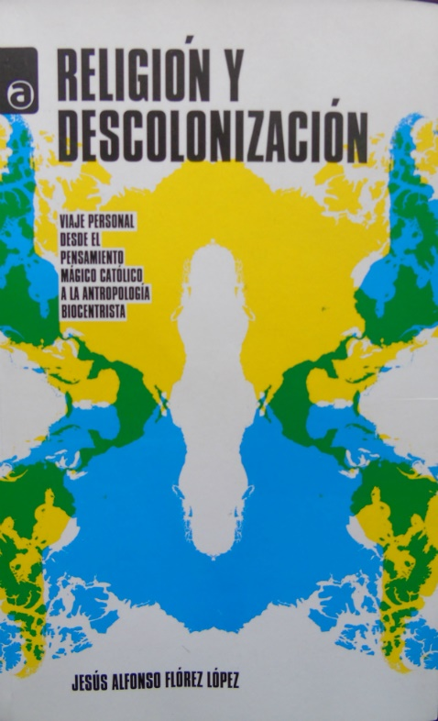
https://www.religiondigital.org/libros/Jesus-Florez-espiritualidades-vinculadas-naturaleza-Sinodo_0_2124087591.html

